Тест
по проверке знаний учащихся по программе «Безопасность дорожного движения»-
7 класс (декабрь)

1. Что называется остановочным путем?
- Расстояние, пройденное автомобилем с момента обнаружения водителем опасности до начала торможения.
- Расстояние, пройденное автомобилем с момента обнаружения водителем опасности до полной остановки.

2. От чего зависит длина тормозного пути?
- От массы автомобиля
- От скорости автомобиля
- От погодных условий
- От состояния тормозной системы
- От освещения дороги
- От всех вышеперечисленных причин
- Какими буквами обозначены знаки, запрещающие движение на велосипедах?

А. | 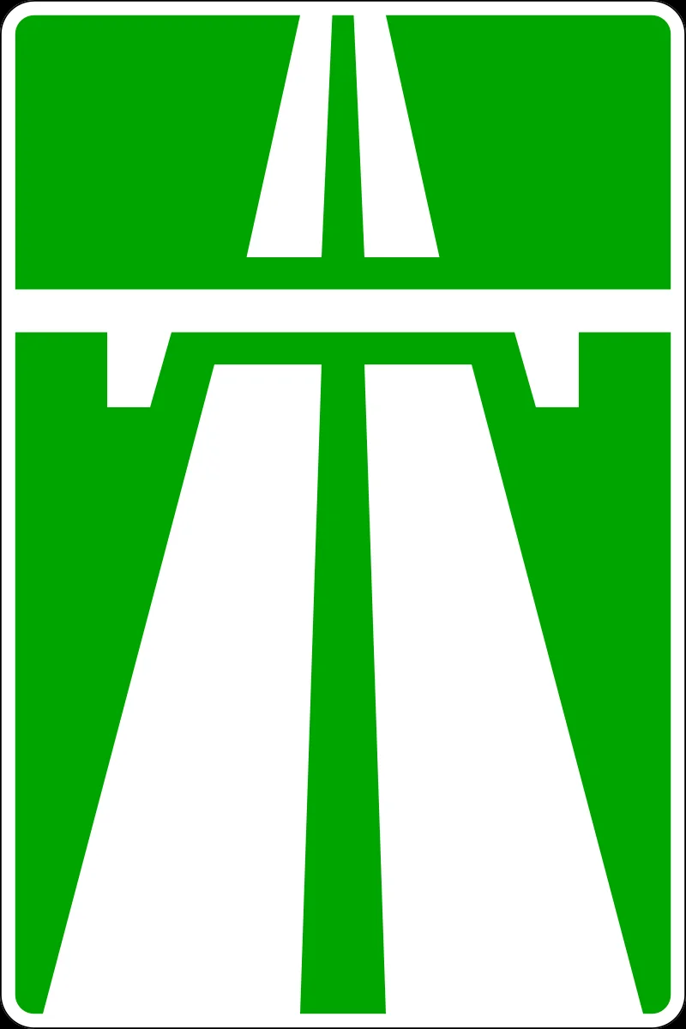 | Б | 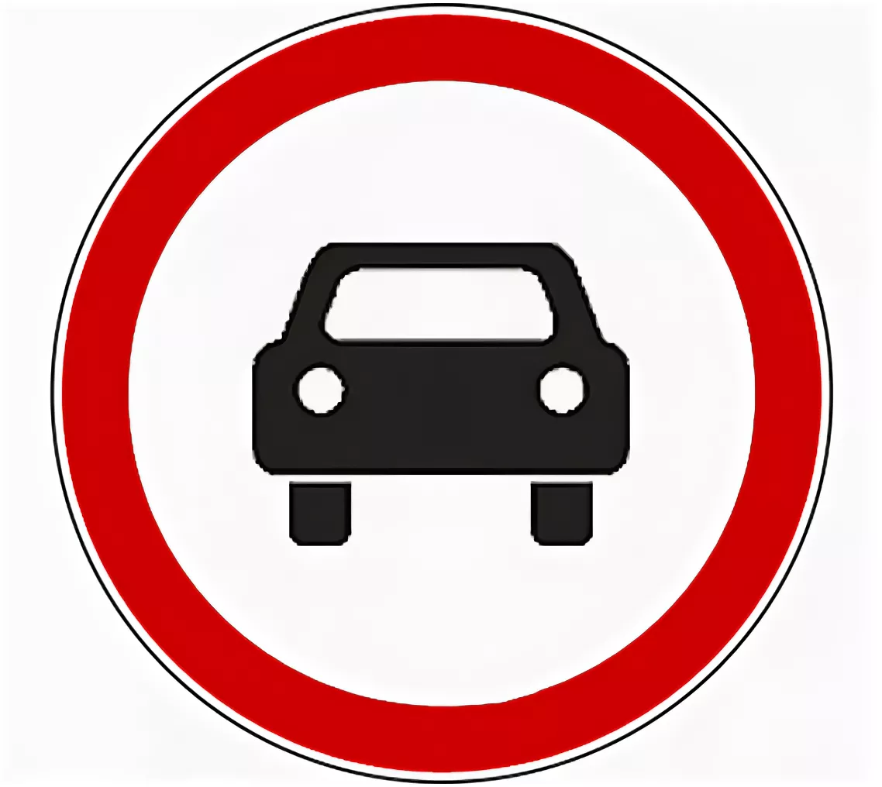 | В | 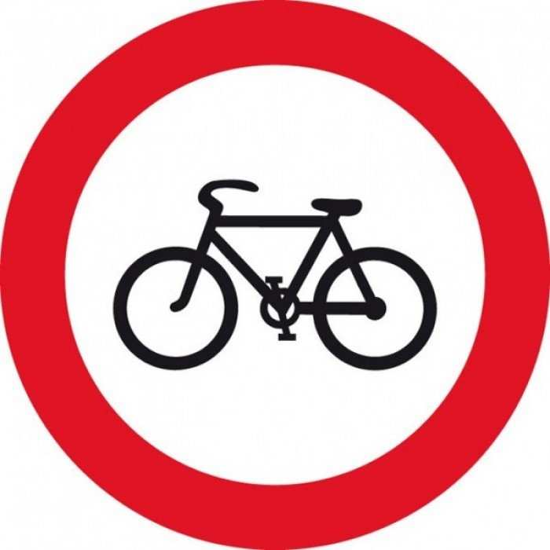 | - А  - А и В  - Б и В  - А. Б, В

4. К какой группе дорожных знаков относится данный знак?
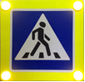 | - Информационных  - Предупреждающих  - Предписывающих  - Особых предписаний  - Сервиса  - Знаков приоритета
5. Разрешает ли этот жест регулировщика переходить дорогу, расположенную справа?
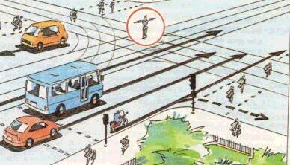 |  |  | - Разрешает  - Не разрешает
6. На каком рисунке показаны «дорожные ловушки» при переходе дороги?
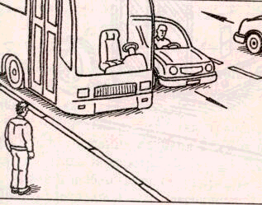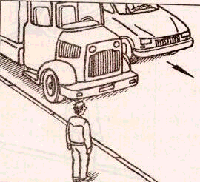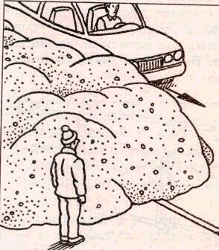  А Б В |  |  |  | - А  - А и Б  - В  - А. Б. В.

